РУКОВОДСТВо ПО ЭКСПЛУАТАЦИИ
на медицинское изделие

Автоклав стоматологический, варианты исполнения: LF-22L-E, LF-18L-E, LF-12L-E, с принадлежностями

Внимание:
- Внимательно прочитайте это руководство перед началом использования автоклава.
- Строго следуйте инструкциям во время эксплуатации автоклава.
- Пожалуйста, сохраняйте эту инструкцию для получения справочной информации в будущем.
- Свяжитесь с дистрибьютором или изготовителем, если в автоклаве возникли проблемы.
- Назначьте специального сотрудника для работы с устройством и проведения его технического обслуживания. Оператор и ответственный за проведение технического обслуживания должны быть хорошо обучены.

Данное руководство по эксплуатации (далее РЭ) предназначено для обеспечения безопасной эксплуатации медицинского изделия (далее МИ) «Автоклав стоматологический, варианты исполнения: LF-22L-E, LF-18L-E, LF-12L-E, с принадлежностями» в течение всего срока службы.
РЭ содержит следующие сведения о МИ:
1. Описание и работа;
2. Использование по назначению;
3. Техническое обслуживание;
4. Хранение;
5. Транспортирование;
6. Утилизация;
7. Гарантии производителя;
8. Сведения о ЭМС.
МИ предназначено для использования только высококвалифицированным медицинским персоналом: врачами-стоматологами или специально обученным медицинским персоналом.
Данное РЭ распространяется на все составляющие МИ и его принадлежности.

1. Описание и работа
1.1 Описание и работа медицинского изделия
1.1.1 Назначение медицинского изделия
Медицинское изделие предназначено для стерилизации упакованных и неупакованных стоматологических изделий при помощи пара в качестве стерилизующего агента для инактивации микроорганизмов.
Медицинское изделие может применяться в лечебных или лечебно-профилактических учреждениях для оснащения стоматологических кабинетов.

1.1.2 Характеристики
В данном автоклаве используется микропроцессор с системой управления и пользовательский интерфейс. Параметры и условия работы стерилизатора отображаются на цифровом экране во время обработки. Для обеспечения надежной стерилизации оборудование проводит самодиагностику проблем и автоматически запускает программу самозащиты во время перегрева или в случае превышения давления. Внутри автоклава имеется коллектор для сбора конденсационной воды, что не позволяет пару загрязнять окружающую среду.
На рисунке 1 представлен внешний вид медицинского изделия (внешний вид всех вариантов исполнения одинаков).

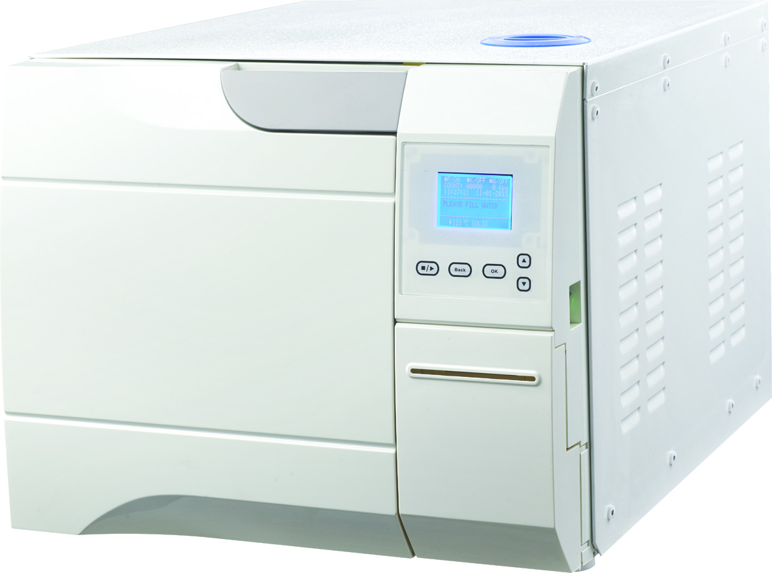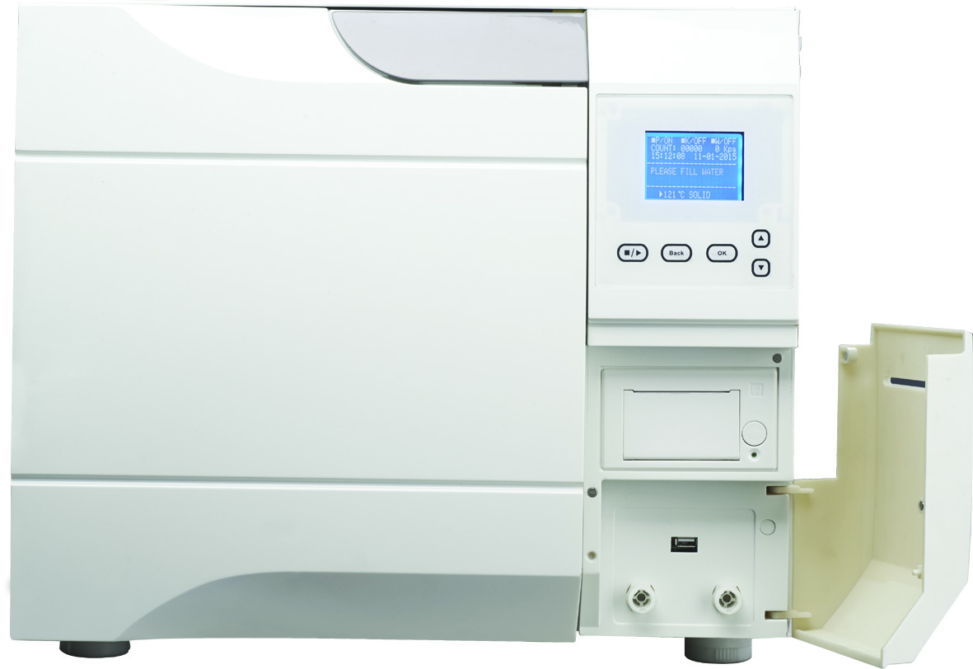
Рисунок 1 – Внешний вид медицинского изделия

Основные технические характеристики представлены в таблице №1.

Таблица №1
№ п/п | Технические характеристики,  единица измерения | Варианты исполнения
№ п/п | Технические характеристики,  единица измерения | LF-12L-E |  | LF-18L-E
1 | Напряжение, В ±23В | 230 |  | 230
2 | Частота, Гц | 50/60 |  | 50/60
3 | Максимальная потребляемая мощность, не более ВА | 2500 |  | 2500
4 | Система охлаждения | Конденсатор и 2 вентилятора охлаждения |  | Конденсатор и 2 вентилятора охлаждения
5 | Датчик температуры | PT1000 |  | PT1000
6 | Датчик давления | MPX5700AP |  | MPX5700AP
7 | Габариты камеры, мм ±5% | ø200 х 360 |  | ø250 х 350
8 | Габариты изделия, мм ±2мм | 600 х 500 х 432 |  | 620 х 500 х 432
9 | Масса автоклава, кг ±5% | 47,7 |  | 50,25
10 | Емкость камеры, л ±2% | 12 |  | 18
11 | Степень защиты от влаги и пыли | IP31 |  | IP31

В таблице №2 представлены режимы стерилизации автоклавов.
Таблица №2
Процесс | Кратность вакуумирования | Время стерилизации | Температура стерилизации | Давление стерилизации | Время сохранения вакуума | Время сушки
121°C/ ТВЕРДЫЕ | 1* | 20мин* | 121 °C | 110кПа | ------ | 3*
121°C/ ПОРИСТЫЕ | 3* | 20мин* | 121 °C | 110кРа | ------ | 7*
121°C/ ПУСТОТЕЛЫЕ | 3* | 20мин* | 121 °C | 110кПа | ------ | 10*
134 °C/ ТВЕРДЫЕ | 1* | 4мин* | 134°C | 240кПа | ------ | 3*
134°C/ ПОРИСТЫЕ | 3* | 4мин* | 134°C | 240кПа | ------ | 7*
134°C/ ПУСТОТЕЛЫЕ | 3* | 4мин* | 134°C | 240кПа | ------ | 10*
ЗАДАВАЕМЫЙПОЛЬЗОВАТЕЛЕМ | 3* | 5мин* | 134°C* | 240кПа | ------ | 10*
БОВИ-ДИК ТЕСТ | 3 | 4мин | 134°C | 240кПа | ------ | 7
ВАКУУМНЫЕ ИСПЫТАНИЯ | ------ | ------ | ------ | -80кПа | 15мин | ------
ПРОЦЕСС ОЧИСТКИ | 3 | 5мин | 105°C | 20кПа | ------ | 10
ПРИОНЫ | 3 | 19мин | 137°C | 240кПа | ------ | 10

Данные с символом * могут регулироваться.

Бови-Дик тест: Обратный отчет на дисплеи показывает 4мин, но обычно это занимает 3,5мин.

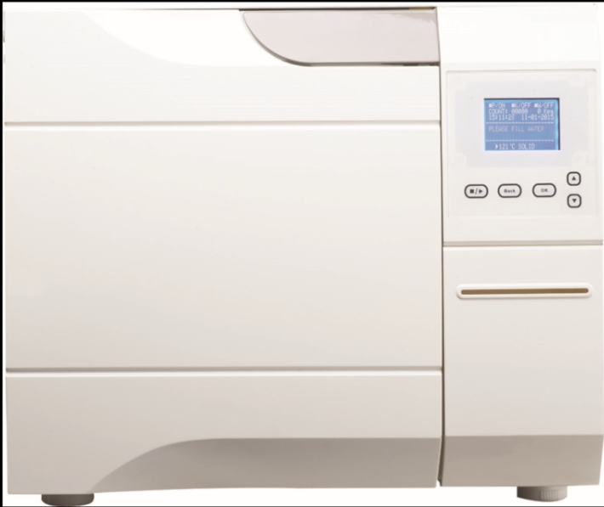

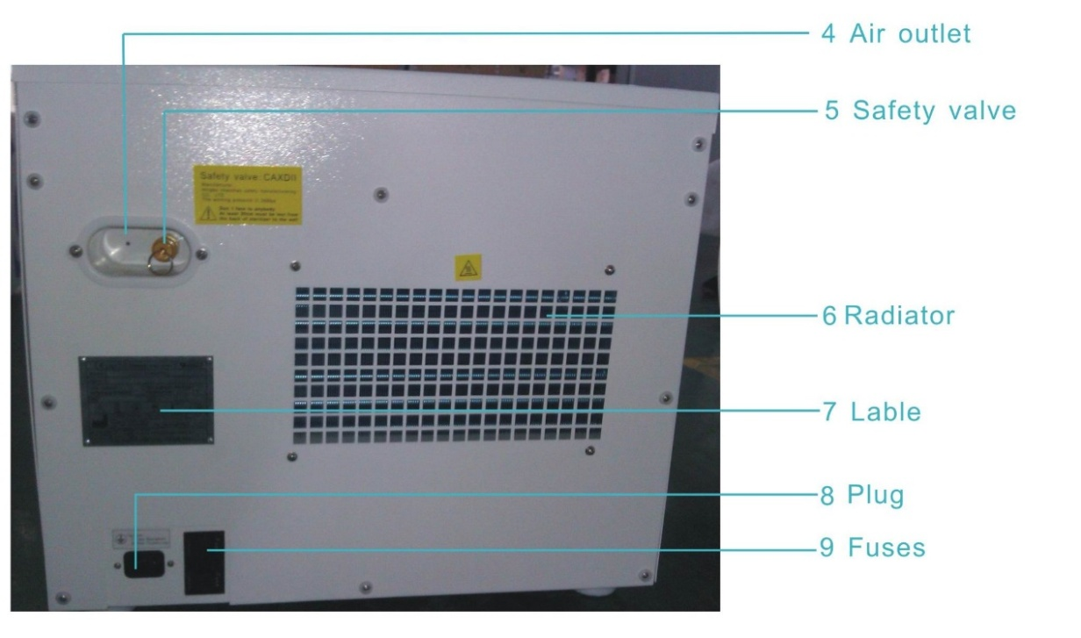
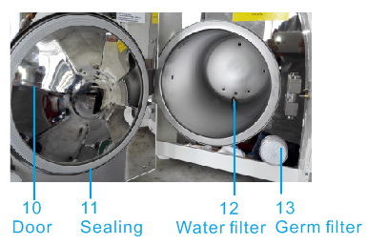
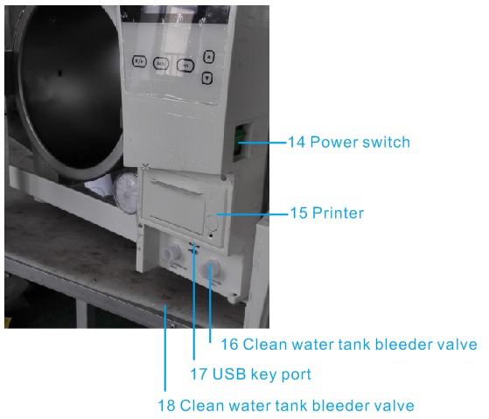
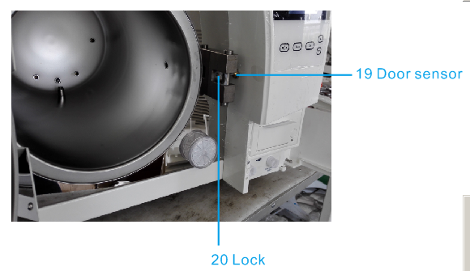

В таблице №3 представлен список частей изделия, которые контактируют с паром.
Таблица №3
№ | Часть | Материал | Марка материала | Изготовитель материала
1 | Камера | Нержавеющая сталь | SUS304 | Zhangjiagang Puxiang Stainless Steel Material Co., Ltd
2 | Дверца | Нержавеющая сталь | SUS304 | Zhangjiagang Puxiang Stainless Steel Material Co., Ltd
3 | Уплотнитель | Силиконовый каучук | DSE350U | Ningbo Yinzhou Haitian Rubber Co., Ltd
4 | Соленоид  - корпус  - пружина  - железный сердечник  - Уплотнитель | - медь  - нержавеющая сталь  - нержавеющая сталь  - фторкаучук | - Cu-FRTP  - SUS304  - 430F  - F231Q | Yuyao Yongchuang Solenoid Co., Ltd
5 | Трубка | Силиконовый каучук | DSE350U | Yuyao Ditang Dingli Rubber Co., Ltd
6 | Вакуумный насос  - Крышка  - мембрана  - Уплотнитель | - полифениленсульфид  - этилен-пропиленовый каучук  - фторкаучук | - Polyplastics  - Poly-Tuff 800 Lite™  - F231Q | - Polyplastics Japan  - Changzhou Lite Rubber Co., Ltd  - Ningbo Yinzhou Maisi Mechanical and Electrical Co., Ltd
7 | Конденсатор | Красная медь | T2 | Golden Copper Co., Ltd
8 | Парогенератор | Алюминиевый сплав | 6063 | Ningbo Hengrun Aluminium Co., Ltd

Принадлежности:
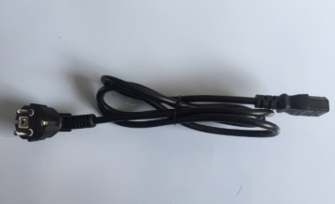 | Кабель питания
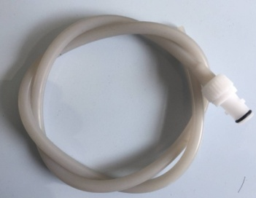 | Трубка дренажная  Длина 860 мм  Внутренний диаметр 4 мм  Внешний диаметр 6 мм
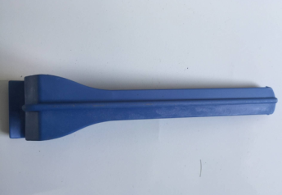 | Держатель лотков  Используется для избежания ожогов во время изъятия лотков из автоклава.
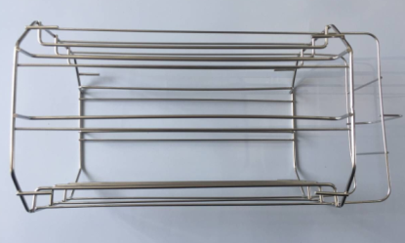 | Полка для лотков  Для LF-22L-E:  Габариты: 355х200х200 мм  Масса: 455 г  Для LF-18L-E:  Габариты: 325х202х202 мм  Масса: 450 г  Для LF-12L-E:  Габариты: 340х175х175 мм  Масса: 320 г
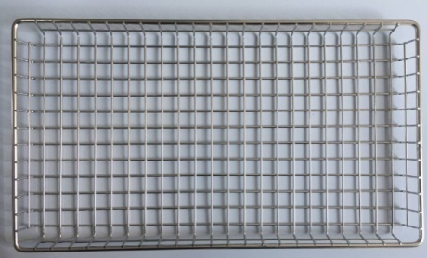 | Лоток  Для LF-22L-E:  Габариты: 260х175 мм  Масса: 223 г  Для LF-18L-E:  Габариты: 285х190 мм  Масса: 213 г  Для LF-12L-E:  Габариты: 305х170 мм  Масса: 203 г

1.1.3 Состав изделия
Автоклав стоматологический, варианты исполнения: LF-22L-E, LF-18L-E, LF-12L-E, с принадлежностями.
I. Состав:
1. Автоклав стоматологический, варианты исполнения: LF-22L-E, LF-18L-E, LF-12L-E;
2. Руководство пользователя.

II. Принадлежности:
1. Полка для лотков, не более 1 шт.;
2. Лоток, не более 3 шт.;
3. Держатель лотков, не более 1 шт.;
4. Трубка дренажная, не более 1 шт.;
5. Кабель питания, не более 1 шт.

1.1.4 Устройство и работа МИ
После того, как выбран стерилизационный цикл, в рабочей камере автоклава создается предварительный фракционированный с периодическим прогревом вакуум, т.е. происходит эффективное удаление воздуха и конденсата в рабочей камере стерилизатора. Затем создается в камере давление и температура в соответствии с заданными параметрами и начинается фаза стерилизации. После того, как стерилизационная выдержка окончена, первоначально сбрасывается в камере автоклава давление и начинается этап вакуумной пульсирующей сушки. Таким образом, происходит эффективная сушка стерилизуемых изделий, а оставшаяся влага мгновенно испаряется при высокой температуре и отрицательном давлении.

1.1.5 Маркировка
На рисунках 2-7 представлена маркировка медицинского изделия.

Рисунок 2 – Эскиз маркировка медицинского изделия на русском языке


Рисунок 3 – Маркировка «Осторожно. Горячая поверхность»
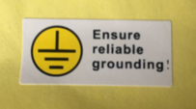
Рисунок 4 – Маркировка «Обеспечьте надёжное заземление!»

Рисунок 5 – Эскиз маркировки предохранительного клапана на русском языке

Рисунок 6 – Эскиз шильдика с предупреждением, размещаемого возле отверстия водяного бака

Рисунок 7 – Эскиз шильдиков на внутренней стороне дверцы

В таблице №4 Представлены символы, используемые для маркировки медицинского изделия.
Таблица №4
Символ | Значение
 | Соответствие директиве ЕС 93/42 и ее модификациям и интеграциям
 | Производитель
 | Дата производства
 | Защитное заземление
 | Не утилизировать как обычный мусор
 | Осторожно! Обратитесь к сопроводительной документации
 | Инструкция по эксплуатации
 | Серийный номер
 | Температурное ограничение от 5 до 40˚С
 | Представитель в ЕС

14.2 Маркировка упаковки
На упаковке указывается масса брутто, масса нетто и габариты транспортной упаковки, а также вариант исполнения медицинского изделия.
В таблице №5 Представлено значение символов, которые используются для маркировки упаковки.
Таблица №5
Символ | Значение
 | Верх
 | Беречь от влаги
 | Не переворачивать
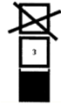 | Не укладывать друг на друга более 3 коробок

1.1.6 Упаковка
Упаковка обеспечивает защиту медицинского изделия от воздействия механических и климатических факторов во время транспортировки и хранения, а также удобство погрузочно-разгрузочных работ.
МИ вместе со всеми принадлежностями упаковано в индивидуальный деревянный ящик (см. рисунок 8). Принадлежности помещены в индивидуальный полиэтиленовый пакет, края которого запаяны. Изнутри ящик выложен пенопластом во избежание самопроизвольного перемещения изделия и принадлежностей во время транспортирования.
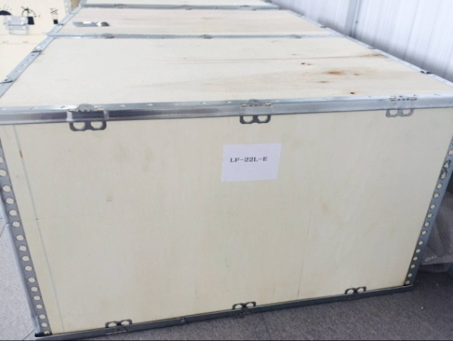
Рисунок 8 – Транспортная упаковка медицинского изделия

2. Использование по назначению
2.1 Условия эксплуатации
- температура: 5 - 40˚С;
- влажность: ≤ 85%;
- атмосферное давление: 70 кПа – 106 кПа.

2.2 Эксплуатационные ограничения
В случае игнорирования данных сигналов предупреждения можно получить удар электрическим током, может возникнуть пожар или оборудование может быть повреждено.

1. Используйте европейскую розетку (230±23В переменного тока/16A/50Гц~60Гц), и убедитесь, что она имеет заземление.
На рисунке ниже представлен внешний вид штепсельной вилки изделия.
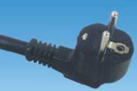

Не устанавливайте устройство в такое место, которое затрудняет отключение питания от устройства.
2. Не используйте источники питания с другим напряжением.
3. Никогда не дотрагивайтесь до штепсельной вилки или розетки влажными руками.
4. Не толкайте, не заменяйте, не сгибайте сильно и не скручивайте провод, и не ставьте тяжелые вещи на провод.
5. Не устанавливайте автоклав на неустойчивые полки или стойки или поверхности, поскольку это может привести к пожару или задымлению.
6. Не закрывайте вентиляцию автоклава.
7. Ничего не кладите сверху на автоклав.
8. Если во время работы пользователь почувствует какие-то непривычные запахи или услышит какие-либо нестандартные звуки (за исключением звука насосов), тогда отсоедините питание и свяжитесь с дистрибьютором или изготовителем.
9. Отсоедините питание, если не собираетесь использовать автоклав в течение длительного периода времени.

Не для стерилизации жидкостей!

2.3 Подготовка медицинского изделия к использованию
После получения пользователем изделия откройте крышку коробки с помощью отвертки. Затем достаньте изделие, взяв его за стропы.
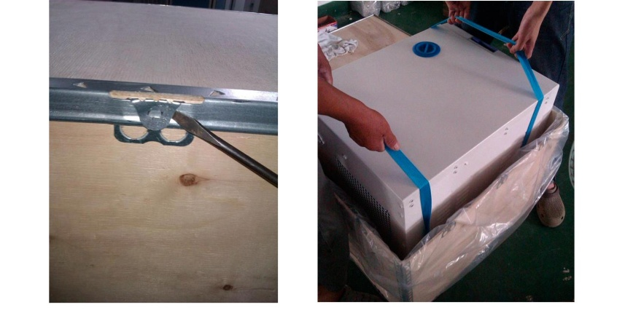

По бокам автоклава должно оставаться как минимум 10 см, а пространство с задней стороны должно составлять как минимум 20 см.
Рекомендуется устанавливать автоклав в хорошо проветриваемое помещение. Не загораживайте радиатор автоклава. Установите изделие на горизонтальную полку или стойку.

Убедитесь, что полка или стойка достаточно прочные, чтобы выдержать устройство.
Отрегулируйте атмосферное давление перед первым использованием, поскольку атмосферное давление отличается в разных местах.
Этапы:
1) Отсоедините питание;
2) Откройте дверцу;
3) Подсоедините питание, а через 20 с питание отключается, это происходит автоматически;

Если пользователь не выполнит настройку атмосферного давления, стерилизатор не сможет работать.

4) Настройте дату и время.
Перед началом использования автоклава подсоедините питание, нажмите на основной переключатель питания справа пластиковой передней панели, если индикаторная лампа переключателя загорается, и ЖК экран тоже работает, это означает, что питание стерилизатора включено. На данном этапе программа автоклава находится в начальном состоянии, и автоклав не нагревается. Пользователь может выбрать программу, которую он хочет использовать, и запустить программу последовательным нажатием кнопок «OK and Start/Stop» (ОК и Старт/Стоп).

 | Убедитесь в хорошем заземлении.

1) Заполнение водой
Если после открытия переключателя питания автоклава на ЖК экране появляется напоминание «please fill water» («пожалуйста, налейте воду») и издается гудок, это означает, что уровень воды в баке с водой слишком низкий. На данном этапе программа не сможет быть выполнена до тех пор, пока бак с водой не будет полностью наполнен.
Заполнение водой автоклавов этих серий происходит вручную. В верхней части автоклава имеется ручка для налива воды вручную, как показано на рисунке. Когда уровень воды в баке с водой доходит до аварийного уровня воды, на ЖК экране появляется напоминание о недостатке воды и издается гудок. Налейте воду до такого уровня, пока не будет издан гудок «ду», что означает, что вода наполнена. В автоклав следует наливать дистиллированную воду или деионизированную воду. | 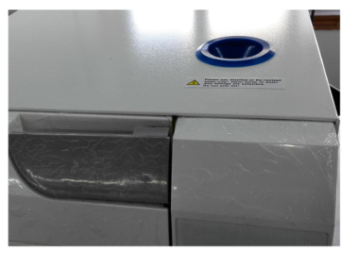

Используйте дистиллированную воду или деионизированную воду, чтобы не допустить засорения парового генератора и клапанов. Ответственность за возникшие последствия лежит на пользователях.

1. Перед тем как наливать воду подсоедините питание.
2. Не переворачивайте автоклав вверх дном, когда бак наполнен.
3. Рекомендация: Также опустошите и емкость для сбрасываемой воды, когда вода в баке для хранения воды заканчивается.

2) Если вы хотите использовать диск флеш-памяти для записи данных, вставьте его в USB-порт (см. рисунок ниже).

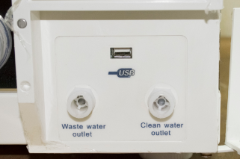

2.4 Использование изделия
Когда в баке с водой достаточно воды и емкость для хранения сбрасываемой воды не полная, автоклав готов к работе.
Загрузите камеру.

 | 1. Не более 70% от объема автоклава или не более 6 кг за один раз.  2. Инструменты не должны касаться внутренних стенок, и тем более не должны блокировать выходное отверстие камеры. Расстояние до внутренних стенок должно составлять как минимум 10 мм.  3. Поместите индикаторную бумагу в центр стерилизуемого набора, если хотите протестировать и оценить стерилизационный эффект.  4. При загрузке автоклава рекомендуется использовать лоток с держателем, чтобы не обжечься.

Настройки
Настройка параметров: KEEP TEMP, PRINTER, PREHEAT (ПОДДЕРЖАНИЕ ТЕМПЕРАТУРЫ, ПРИНТЕР, ПРЕДВАРИТЕЛЬНЫЙ НАГРЕВ).
Закройте дверцу.
Если дверца закрыта неправильно, когда вы выбрали программу и нажали «OK», на ЖК экране появится сообщение «Please close the door» («Закройте дверь»).

 | Если пользователь чувствует, то ручку тяжело поворачивать, в стерилизаторе еще может остаться пар. Мы рекомендуем быстро закрыть дверь или подождать несколько секунд, чтобы закрыть дверь.

Панель управления
■ Р/ON (П/ВКЛ): Указывает на статус принтера
Соответствующее меню: «ADV→PRINTER:ON/OFF» (Расширенное меню→ ПРИНТЕР: ВКЛ/ВЫКЛ).
ON означает, что принтер работает.
OFF означает, что принтер не работает.

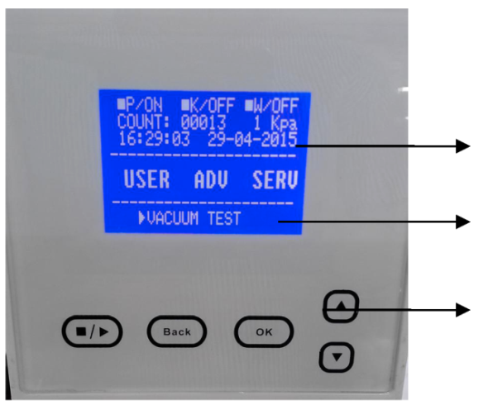

Пользователь может изменить статус принтера в меню: «ADV→* PRINTER: ON/OFF» (Расширенное меню→ПРИНТЕР: ВКЛ/ВЫКЛ)

■ К/OFF: Указывает на состояние функции «Keep temperature» («Поддержание температуры»)
Соответствующее меню:
«ADV→KEEPTEMP: ON/OFF» (Расширенное меню→ПОДДЕРЖАНИЕ ТЕМП.: ВКЛ/ВЫКЛ)
ON указывает на то, что автоклав разогревает камеру и парогенератор до установленной температуры; когда дверца открыта, автоклав прекращает нагрев камеры и парогенератора. Максимальное время поддержания температуры – 8 часов.
Поддержание устройства во включенном состоянии может сократить время всего цикла.
Пользователь может изменить опцию поддержания температуры в меню:
«ADV→KEEP TEMP: ON/OFF» (Расширенное меню→ПОДДЕРЖАНИЕ ТЕМПЕРАТУРЫ: ВКЛ/ВЫКЛ)

■ W/OFF: указывает на статус функции «Preheat» (Предварительный нагрев)
Соответствующее меню: «ADV→PREHEAT:ON/OFF» (Расширенное меню→ ПРЕДВАРИТЕЛЬНЫЙ НАГРЕВ: ВКЛ/ВЫКЛ)
Пользователь может изменить опцию предварительного нагрева в меню: «ADV→PREHEAT:ON/OFF» (Расширенное меню→ПРЕДВАРИТЕЛЬНЫЙ НАГРЕВ: ВКЛ/ВЫКЛ)

Установите ■W/ON;стерилизатору потребуется много времени для завершения всего цикла. В соответствии со стандартами некоторых государств эта функция необходима, пожалуйста, сверьтесь с вашими местными стандартами и установите ее.

- СЧЕТ: Цифры 00013 в уже запущенной программе стерилизации указывают на то, что стерилизатор выполнил 13 циклов.
Бови-Дик тест/Хеликс тест и вакуумные испытания не включены в счёт.
- 1кПа:
Означает, что давление в камере составляет 1 кПа; когда дверца автоклава открыта, это значение указывает на давление воздуха в этом месте.
- 14:09:00: Время
Пользователь может установить его в меню: «ADV→DATE/TIME» (Расширенное меню→ДАТА/ВРЕМЯ)
- 26-11-2011: Дата
Пользователь может установить ее в меню: «ADV→DATE/TIME» (Расширенное меню→ДАТА/ВРЕМЯ)
- ПОЛЬЗОВАТЕЛЬ: Меню пользователя
Все программы находятся в данном меню. Пользователь может выбрать программу в данном меню.
- ADV: Расширенное меню/меню Установок
Пользователь может изменять опции и устанавливать параметры в данном меню.
- SERV Меню обслуживания
Данное меню предназначено для проведения технического обслуживания; только персонал, знающий пароль, может войти в него; пользователь войти в него не может.
- 134°C/SOLID (твердый): клавиши быстрого доступа,
Может записываться программа, использованная в прошлый раз. Пользователю нет необходимости входить в меню ПОЛЬЗОВАТЕЛЯ, чтобы выбрать аналогичную программу.
- >Меню «USER» (ПОЛЬЗОВАТЕЛЬ). Пользователю на выбор представлены одиннадцать программ:
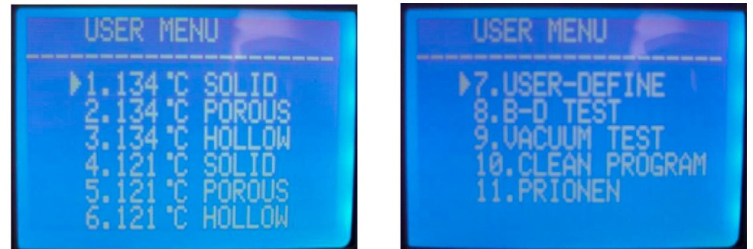

Стерилизация в программе 121℃ и в программе 134℃ не имеет различий; программу 121℃ следует выбирать для инструментов с термостойкостью ниже 134℃.
Программа Solid (Твердый) может подвергать стерилизации твердые инструменты без обертки, такие как щипцы, ножницы, пинцеты и т.д.
Программа Porous (Пористый) может стерилизовать загруженные изделия, изготовленные из пористых материалов.
Программа Hollow (Полый) может выполнять стерилизацию пустотелых инструментов А и В типа.
Программа User-defined (Задаваемая пользователем). Все параметры этой программы можно регулировать: Температура стерилизации> время стерилизации >время сушки и время выдержки в вакууме.
Бови-Дик тест предназначен для испытаний пустотелых изделий типа А. Бови-Дик тест и Хеликс-тест являются аналогичными программами испытаний. Единственным различием является то, что для Бови-Дик теста используется пакет тестовых индикаторов Бови-Дик, а для Хеликс-тест используются индикаторы Хеликс (устройство для проверки эффективности стерилизации).
Вакуумные испытания (Vacuum test) являются испытаниями на герметичность.

Мы рекомендуем пользователю выполнять вакуумные испытания раз в месяц. Если результат окажется неудовлетворительным, тогда НЕ используйте данное устройство.

Программа очистки (Clean program). Данная программа используется для очистки трубок оборудования. Когда на экране автоклава появляется напоминание «NEED CLEAN» («ТРЕБУЕТСЯ ОЧИСТКА»), следует запустить данную программу для удаления сообщения с экрана.
Программа Prion (прионы). Данная программа предназначена для стерилизации вируса приона. Например: вирус коровьего бешенства.
- ADV MENU (Расширенное меню)
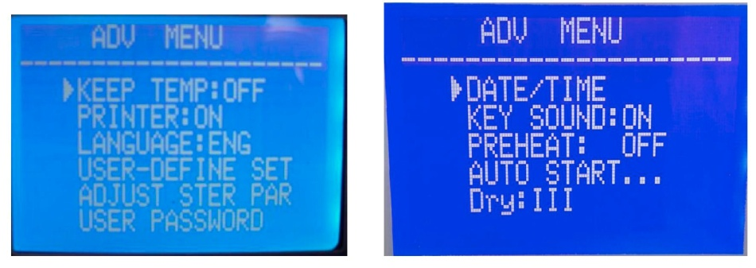
: Курсор
Вы можете нажать на кнопку «вверх» или «вниз», чтобы переместить курсор.
Когда курсор оказывается перед опцией, которую пользователь хочет установить, пользователь может нажать на «ОК», чтобы изменить настройки.

- >KEEP TEMP (ПОДДЕРЖАНИЕ ТЕМПЕРАТУРЫ)
Соответствующий параметр – это «■K» на первой странице.
ON (ВКЛ.): Автоклав прогревает камеру и парогенератор до заданной температуры; когда дверца открыта, автоклав останавливает прогревание камеры и парогенератора. Максимальное время поддержания температуры – 8 часов. При включении этой функции можно сократить время всего цикла.
OFF: Автоклав не прогревает камеру и парогенератор.
- >PRINTER (ПРИНТЕР)
ON: Принтер распечатывает записи, сделанные в ходе рабочего цикла.
OFF: Принтер не распечатывает записи, сделанные во время рабочего цикла.
- >LANGUAGE (ЯЗЫК)
ENG: английский
ITL: итальянский
- USER-DEFINED SET (ЗАДАННЫЕ ПОЛЬЗОВАТЕЛЕМ НАСТРОЙКИ)
Установка программы «USER-DEFINED» (ЗАДАННАЯ ПОЛЬЗОВАТЕЛЕМ). Когда курсор находится перед данной опцией, пользователь может внести детальные настройки, нажав на «OK». Страница с детальными настройками:
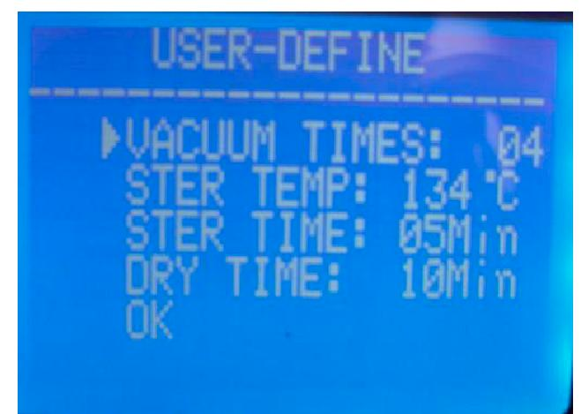

Когда курсор находится перед опцией, пользователь может нажать на кнопки «UP» (вверх) или «DOWN» (вниз), чтобы изменить настройки. Нажмите «OK», чтобы курсор перешел к следующей опции.
VACUUM TIMES (КРАТНОСТЬ ВАКУУМИРОВАНИЯ):
Настройка кратности вакуумирования во время цикла стерилизации.
04: Означает, что: в программе «USER-DEFINED» (ЗАДАННАЯ ПОЛЬЗОВАТЕЛЕМ) выполняется 4 кратное вакуумирование. Диапазон «VACUUM TIMES» (КРАТНОСТЬ ВАКУУМИРОВАНИЯ) составляет 1~10.
STER TEMP (ТЕМПЕРАТУРА СТЕРИЛИЗАЦИИ):
Установка температуры стерилизации.
134°C: Температура стерилизатора при выполнении программы «USER-DEFINED» (ЗАДАННЫЙ ПОЛЬЗОВАТЕЛЕМ) - 134°C. Диапазон «STER TEMP» (ТЕМПЕРАТУРЫ СТЕРИЛИЗАЦИИ) составляет 105°C~134°C.
STER TIME (ВРЕМЯ СТЕРИЛИЗАЦИИ):
Установка времени стерилизации.
5 мин: Время стерилизации в программе «USER-DEFINED» (ЗАДАННАЯ ПОЛЬЗОВАТЕЛЕМ) составляет 5 мин. Диапазон «STER TIME» (ВРЕМЕНИ СТЕРИЛИЗАЦИИ) составляет 4мин - 60мин.
DRYTIME (ВРЕМЯ СУШКИ):
Настройка времени сушки.
10 мин: Время сушки программы «USER-DEFINED» (ЗАДАННЫЙ ПОЛЬЗОВАТЕЛЕМ) составляет 10 мин. Диапазон «DRY TIME» (ВРЕМЕНИ СУШКИ) составляет 4 мин - 60мин.
OK:
Сохраните настройки и вернитесь на страницу выше.
- ADJUST STER PAR (РЕГУЛИРОВКА ПАРАМЕТРОВ СТЕРИЛИЗАЦИИ):
Когда курсор оказывается перед данной опцией, пользователь может нажать на «OK», чтобы войти на страницу выбора программы.
Отрегулировать можно шесть программ (Рис. 9).
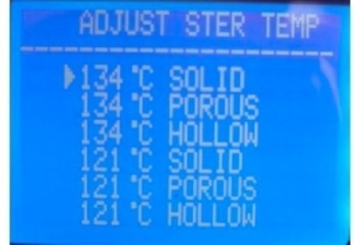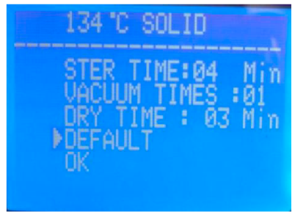
Рис. 9 Рис. 10

Когда пользователь выбирает программу, которую вы хотите отрегулировать, с помощью кнопок «UP» (ВВЕРХ) или «DOWN» (ВНИЗ), он нажимает «OK», чтобы войти на следующую страницу. Например, 134℃ SOLID (Рис. 10). Здесь можно отрегулировать три параметра: STER TIME (ВРЕМЯ СТЕРИЛИЗАЦИИ), VACUUM TIMES (КРАТНОСТЬ СТЕРИЛИЗАЦИИ) и DRY TIME (ВРЕМЯ СУШКИ). Метод настройки аналогичен настройкам в программе заданных пользователем настроек.
DEFAULT (ПО УМОЛЧАНИЮ): Вернуться к настройкам по умолчанию.
Передвиньте курсор к опции «DEFAULT» (ПО УМОЛЧАНИЮ), нажмите «OK», нажмите «UP» (вверх), чтобы вернуть параметры по умолчанию.
- USER PASSWORD (ПАРОЛЬ ПОЛЬЗОВАТЕЛЯ)
Если пользователь устанавливает пароль и переключает «ENABLED» (АКТИВИРОВАН) в положение «ON» (ВКЛ.), пользователь включил автоклав. Пользователь сначала должен ввести правильный пароль, если пароль неправильный, пользователь не может использовать автоклав.
Если пользователь забыл пароль, просим вас связаться с дистрибьютором или производителем.
Когда курсор находится перед опцией «USER PASSWORD» (ПАРОЛЬ ПОЛЬЗОВАТЕЛЯ) в меню «ADV», нажмите «OK», чтобы перейти на следующую страницу (рисунок 11).
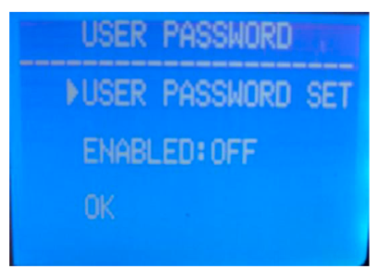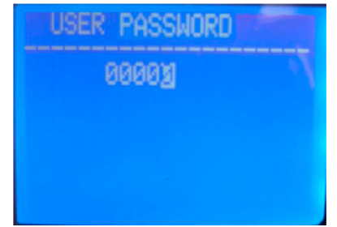
Рис. 11 Рис. 12

- USER PASSWORD SET (УСТАНОВКА ПАРОЛЯ ПОЛЬЗОВАТЕЛЯ):
Когда курсор находится перед опцией «USER PASSWORD SET» (НАСТРОЙКА ПАРОЛЯ ПОЛЬЗОВАТЕЛЯ), нажмите «OK», чтобы перейти на следующую страницу (рисунок 12).
Пользователь может изменить «0» с белым наполнением, нажав на «UP» (ВВЕРХ) или «DOWN» (ВНИЗ)
UP (ВВЕРХ): +1;
DOWN (ВНИЗ): -1
Нажмите «START» (СТАРТ), чтобы изменить место цифры, которую вы хотите изменить.
ENABLED (АКТИВИРОВАН):
ON (ВКЛ): пароль, который вы установили, работает.
OFF (ВЫКЛ): пароль, который вы установили, не работает.
OK: Возврат на страницу выше.
- DATE/TIME (ДАТА/ ВРЕМЯ)
Когда курсор находится перед опцией «DATE/TIME» (ДАТА/ВРЕМЯ), нажмите на «OK», чтобы войти на следующую страницу. Нажмите на «UP» (ВВЕРХ) или «DOWN» (ВНИЗ), чтобы изменить дату: UP: +1; DOWN:-1
Нажмите «START/STOP» (СТАРТ/СТОП), чтобы изменить место цифры, которую пользователь хочет изменить.
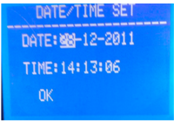

- KEY SOUND (ЗВУК НАЖАТИЯ КНОПОК)
Когда курсор находится перед опцией «KEY SOUND» (ЗВУК НАЖАТИЯ КНОПОК), нажмите «OK», чтобы изменить «ON» (ВКЛ.) или «OFF» (ВЫКЛ).
ON (ВКЛ): При нажатии кнопки издается звук.
OFF (ВЫКЛ): При нажатии кнопки звук отсутствует.
- PREHEAT (ПРЕДВАРИТЕЛЬНЫЙ НАГРЕВ)
Соответствующий параметр «■W» на первой странице.
Когда курсор находится перед опцией PREHEAT (ПРЕДВАРИТЕЛЬНЫЙ НАГРЕВ), нажмите на «OK», чтобы изменить «ON» (ВКЛ.) или «OFF» (ВЫКЛ).
ON (ВКЛ): Если пользователь включил программу автоклава, тогда автоклав не может перейти к следующему этапу до тех пор, пока температура в камере не достигнет 50℃.
OFF (ВЫКЛ): Если пользователь включил программу автоклава, тогда автоклав переходит к следующему этапу, как только температура в камере достигнет 50℃.
- AUTO START (АВТОМАТИЧЕСКИЙ СТАРТ)
Пользователь может настроить выбранную программу на автоматическое выполнение в установленное время.
Когда курсор находится перед опцией «AUTO START» (АВТОМАТИЧЕСКИЙ СТАРТ), нажмите на «OK», чтобы использовать эту функцию.
После нажатия на кнопку «OK» вы можете настроить время, когда автоклав начнет работу в автоматическом режиме. Существует два способа настройки времени (рисунок 15):
Дата и время: Точное время, когда автоклав автоматически начнет работу.
Через XX часов: Настройка времени, через которое автоклав автоматически начинает работать.
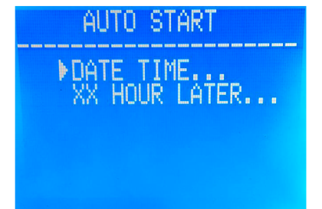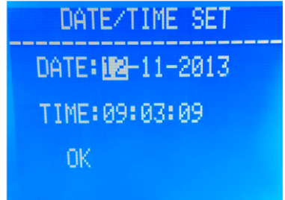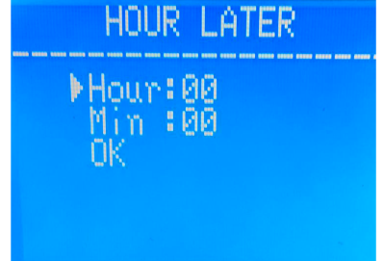
Рис. 13 Рис. 14 Рис. 15

Как настроить дату/время (рис. 14, рис. 15):
Нажмите на «UP» (ВВЕРХ) или «DOWN» (ВНИЗ), чтобы изменить дату: UP: +1; DOWN:-1 Нажмите на «OK», чтобы изменить место цифры. После настройки времени пользователь должен выбрать программу (рис. 16), затем после нажатия «OK» начнется обратный отчет времени, и выбранная программа будет запущена автоматически, когда наступит время (рис. 17, рис. 18).
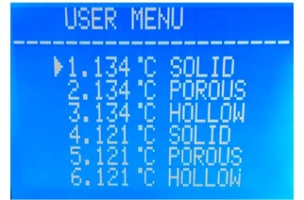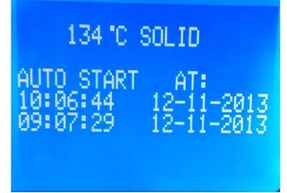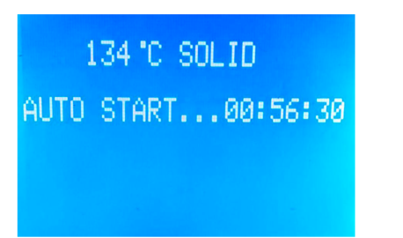
Рис. 16 Рис. 17 Рис. 18

- Сушка
Существуют 3 степени: I, II, III. Если пользователь обнаруживает, что после выполнения цикла изделия остаются влажными, он может выбрать II или III степень сушки. В степени II и III температура сушки выше, чем в I степени, но они сокращают срок службы изделия. Нажмите на «OK», чтобы настроить сушку.

Нажимные кнопки
Кнопка UP (ВВЕРХ)
Движение вверх или влево

Кнопка DOWN (ВНИЗ)
Движение вниз или вправо

Кнопка RETURN (НАЗАД)
Вернуться на меню вверх

Кнопка OK
Подтверждение и вход в следующее меню.
Кнопка START/STOP (СТАРТ/ СТОП)
После выбора программы и ее подтверждения появляется надпись: «please push the start key to start…» («нажмите на кнопку старта, что начать»); нажмите на кнопку Start/Stop (Старт/Стоп), чтобы запустить программу.
Во время выполнения программы нажмите на кнопку Start/Stop (Старт/Стоп), чтобы завершить программу.

Выбор программы и запуск
После закрытия дверцы выберите соответствующую программу стерилизации в соответствии с загруженными в камеру изделиями.
Все программы размещены в меню «USER» (ПОЛЬЗОВАТЕЛЬ). Курсор перемещается по меню «USER» (ПОЛЬЗОВАТЕЛЬ) с помощью нажатия кнопок «UP» (ВВЕРХ) или «DOWN» (ВНИЗ), чтобы войти нажмите «OK». Поместите курсор перед нужной программой с помощью кнопки «UP» (ВВЕРХ) или «DOWN» (ВНИЗ), нажмите «OK», чтобы выбрать программу. На ЖК экране появится сообщение «please push the start key to start» («нажмите на кнопку старта, чтобы запустить программу»), затем нажмите на «START/STOP» (СТАРТ/СТОП), чтобы начать выполнение программы.
Автоклав автоматически выполняет предварительный нагрев, трехкратное вакуумирование, стерилизацию и сушку. Время всего цикла зависит от исходной температуры, загрузки и программы.
После завершения программы на ЖК экране появляется сообщение «END» (КОНЕЦ) и три гудка. Пользователь может открыть дверцу и вынуть простерилизованные изделия.
Когда устройство не используется, отключите питание (убедитесь, что индикатор питания не горит). Если пользователь не использует автоклав в течение длительного времени, отсоедините шнур питания.

Пользователь должен своевременно заполнять воду в бак, если появляется сигнал о низком уровне воды. В противном случае на экране появится сигнал ошибки «E08 или E9»
1. Мы настоятельно рекомендуем использовать поддон с держателем для удаления лотка с изделиями из автоклава, чтобы не допустить ожога.
2. Не открывайте дверцу, пока давление остается в диапазоне «-05~05».
Чтобы гарантировать эффективность стерилизации, мы рекомендуем каждый раз класть индикаторную бумагу или мешки с индикаторами вместе с загружаемыми изделиями в камеру автоклава.

Если на ЖК экране появляется сообщение «PLEASE DRAIN WATER FROM WASTER WATER TANK!» (СПУСТИТЕ ВОДУ ИЗ ЕМКОСТИ ДЛЯ ХРАНЕНИЯ СБРАСЫВАЕМОЙ ВОДЫ!), это означает, что емкость для хранения сбрасываемой воды полная, и вам следует вылить сбрасываемую воду.

Сбрасываемая вода может быть горячей, будьте осторожны, чтобы не обжечься.

Нестандартные ситуации
Автоклав издает аварийный сигнал, спускает давление и останавливает нагрев автоматически, если во время работы возникает какая-либо нестандартная ситуация. Он обеспечивает полную безопасность для пользователя и показывает код ошибки.
Запишите № кода ошибки и отсоедините питание. Не открывайте дверцу. Затем снова подключите питание, чтобы давление вернулось в диапазон «-0.5~0.5».

Мы рекомендуем еще раз выполнить данную процедуру и посмотреть, появится ли ошибка вновь.

Если пользователь не может найти решение в таблице №6, свяжитесь с дистрибьютором или сервисным отделом производителя, назвав № кода ошибки. Производитель гарантирует устранение проблемы в максимально короткий срок.
Таблица№6

Пункт | Код | Сигнализация | Причина | Решение
1 | E31 | Длинный гудок «ду» | Температура в камере>150°C; | Проверьте датчик температуры в камере
2 | E32 | Длинный гудок «ду» | Температура за пределами нагревательного кольца >230°C; | Проверьте датчик температуры за пределами нагревательного кольца
3 | E51 | Длинный гудок «ду» | Температура в камере e<0°C; | Проверьте датчик температуры в камере.  Проверьте температуру места установки стерилизатора, ниже она 0°C или нет.
4 | E52 | Длинный гудок «ду» | Температура за пределами нагревательного кольца <0°C; | Проверьте датчик температуры за пределами нагревательного кольца.  Проверьте температуру места установки стерилизатора, ниже она 0°C или нет.
5 | E63 | Длинный гудок «ду» | 1. температура парогенератора <0 °C;  2. температура парогенератора >230°C; Нестабильная регулировка температуры пара, более 230°C, датчик температуры парогенератора поврежден. | Проверьте датчик температуры парогенератора, панель управления, парогенератор.
6 | E2 | Длинный гудок «ду» | Давление стерилизации разделенное на установленное давление +0.4 бар (134°C процесса разделенные на 3.5бар ( абсолютное давление) /121°C процесса разделенный на 2.5 бар); необычный вакуум, большое количество воздуха осталось в камере. | Проверьте вакуумный насос. Выполните вакуумные испытания.
7 | E61 | Длинный гудок «ду» | 134°C процесс: внутренняя температура>140°C или 121°C процесса: внутренняя температура >127°C: неустойчивая регулировка температуры | Проверьте датчик температуры в камере.
8 | E62 | Длинный гудок «ду» | Температура за пределами нагревательного кольца >155°C; нестабильная регулировка температуры, повреждена панель управления. | Попросите профессионала проверить датчик температуры за пределами нагревательного кольца, панель управления, нагревательное кольцо.
9 | E41 | Длинный гудок «ду» | В стадии предварительного нагрева через 8 минут температура за пределами нагревательного кольца <100℃; нагревательное кольцо повреждено. | Проверьте нагревательное кольцо
10 | E42 | Длинный гудок «ду» | В стадии предварительного нагрева через 8 минут температура за пределами нагревательного кольца <110℃; нагревательный стержень поврежден. | Проверьте нагревательный стержень
11 | E5 | Длинный гудок «ду» | После завершения этапа «стерилизации, выполните спуск в течение 1- мин. Давление в камере все еще превышает 0,5 бар; выпускное отверстие воздуха нестабильно. | Проверьте клапан слива воды
12 | E6 | Длинный гудок «ду» | Дверца открыта в ходе стерилизации; переключатель датчика обнаружения двери поврежден. | Проверьте переключатель датчика обнаружения двери.
13 | E7 | Длинный гудок «ду» | Значение давления воздуха <70кПа | Не может применяться на данном участке.  Отрегулируйте атмосферное давление: смотрите 5.2 на странице 15.
14 | E8 | Длинный гудок «ду» | В период нарастания каждые 5 мин температура повышается<3℃. | Проверьте водяной насос, нагревательный стержень, панель управления.  Проверьте, чтобы в баке с водой было достаточно воды.
15 | E9 | Длинный гудок «ду» | В период стерилизации давление стерилизации ниже заданного давления – 0,3 бар | Проверьте наличие воды в баке с водой.
16 | E10 | Длинный гудок «ду» | Электромагнит в неправильном состоянии (вкл. питание, электромагнит в закрытом положении; процесс запущен, электромагнит в открытом состоянии, процесс завершен, электромагнит в закрытом состоянии) | Проверьте электромагнит, панель управления.
17 | E11 | Длинный гудок «ду» | Электромагнит в открытом состоянии во время выполнения программы; порт на панели управления, который используется для управления электромагнитом, поврежден | Проверьте панель управления
18 | E12 | Длинный гудок «ду» | Вакуум не достигнут -70 кПа двухкратное вакуумирование во время выполнения программы, в которой подразумевается трехкратное вакуумирование | Проверьте вакуумный насос.
20 | E99 | Длинный гудок «ду» | Взаимосвязь между центральным процессором (ЦП) неправильная. | Проверьте линию передачи данных панель управления и установите ЦП

3. Техническое обслуживание
3.1 Техническое обслуживание изделия
Детали необходимо регулярно проверять или заменять:
Бактериальный фильтр;
Уплотнительное кольцо;
Предохранительный клапан.

Таблица времени проведения проверок оператором:

Деталь | Оператор | Цикл
Дверца | профессионал | 2 года
Уплотнительное кольцо | пользователь | 1 год
Бумага принтера | пользователь | Когда в принтере отсутствует бумага
Предохранительный клапан | профессионал | 1 год

Регулировка плотности закрытия дверцы
Опустите рычаг во время поворота дверцы, чтобы отрегулировать плотность. Как показано на рисунке внизу, поворот против часовой стрелки закрывает дверцу, т.е. дверца ближе прижимается к камере. Поэтому требуется больше усилий для поворота ручки. При повороте дверцы по часовой стрелке, плотность закрытия дверцы ослабевает.

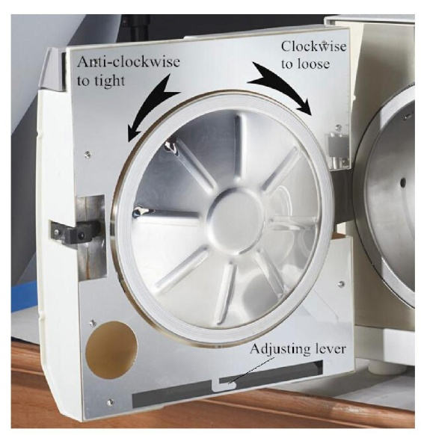

Этапы:
1) Немного нажмите на рычаг
2) Поверните дверцу под углом
3) Отпустите рычаг
4) Продолжайте поворачивать дверцу до момента, когда дверца уже не сможет двигаться.

После регулировки дверцы необходимо провести вакуумные испытания. Если имеется утечка, пользователь должен ее снова отрегулировать.
Если дверца закрывается слишком слабо, уплотнительное кольцо следует проверить с помощью «сильного удара». Будьте осторожны при использовании данной функции!
Замена бумаги в принтере и подача бумаги
- замена бумаги в принтере:
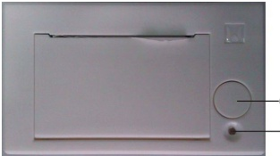

Нажмите кнопку открывания принтера. Крышка принтера будет в следующем положении (см. рисунок ниже):
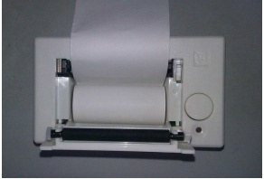

Извлеките пустую бобину и установите новую с бумагой для принтера так, чтобы бумага разматывалась сверху.
Отмотайте примерно 15 см бумаги и закройте крышку принтера. Проденьте бумагу в щель в панели служебного отсека и закройте его.
- проверка подачи бумаги:
Один раз нажмите на кнопку LF, чтобы проверить находится ли подача бумага в правильном положении; если подача бумаги не работает, бумага заминается, тогда извлеките бумагу и произведите замену бумаги повторно;
Если подача бумаги принтера работает правильно, но данные на бумаге отсутствуют, пожалуйста, переверните бумагу в принтере другой стороной.
Регулярно проверяйте предохранительный клапан. Если предохранительный клапан поврежден, его следует заменить.

Замена предохранительного клапана:
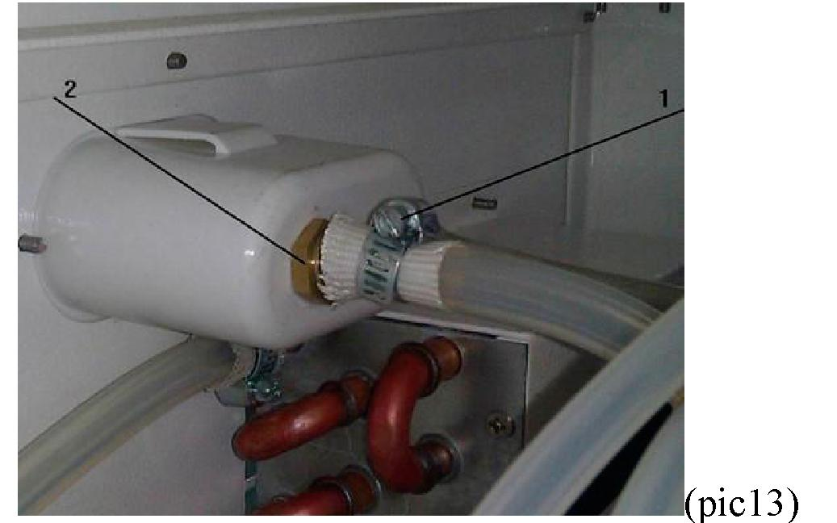

Снимите деталь 1, как показано на рисунке выше, затем удалите трубки, которые подсоединяются к предохранительному клапану.
1. Снимите винт (деталь 2 на рис. выше);
2. Установите новый предохранительный клапан.

Новый предохранительный клапан должен быть той же модели. Если пользователь не может найти аналогичный предохранительный клапан, свяжитесь с дистрибьютором или нашей сервисной службой.
Перед проведением технического обслуживания и ремонта всегда отключайте питание и оставьте устройство для остывания, чтобы не допустить ожога. Ремонт автоклава должен выполняться хорошо обученными профессионалами.

3.2 Очистка и дезинфекция
Все внутренние детали дезинфицируются во время стерилизации, для чистки наружных частей автоклава рекомендуется использовать этиловый спирт.
Каждые 150 циклов мы рекомендуем заменять бактерицидный фильтр.
Для сохранения хороших свойств уплотнения пользователь должен регулярно очищать уплотнительное кольцо. Очистка уплотнительного кольца выполняется дистиллированной водой. Если после очистки все равно происходят утечки, пользователю следует заменить уплотнительное кольцо.

4. Хранение и срок службы
Условия хранения:
- температура: 5 - 40˚С;
- влажность: ≤ 80%;
- атмосферное давление: 70 кПа – 106 кПа.

Срок службы: 5 лет.

5. Транспортирование
Способ транспортировки
Медицинское изделие транспортируют всеми видами транспорта в крытых транспортных средствах в соответствии с правилами перевозки грузов, действующими на каждом виде транспорта.

Условия транспортировки:
- температура: 5 - 40˚С;
- влажность: ≤ 80%;
- атмосферное давление: 70 кПа – 106 кПа.

6. Утилизация
Утилизация медицинского изделия «Автоклав стоматологический, варианты исполнения: LF-22L-E, LF-18L-E, LF-12L-E, с принадлежностями» в РФ осуществляется организацией, осуществляющей медицинскую деятельность, в соответствии с СанПиН 2.1.7.2790-10 «Санитарно-эпидемиологическими требованиями к обращению с медицинскими отходами» и утвержденной инструкцией организации, а так же производителем медицинского изделия в соответствии с Директивой ЕС 93/42/EC.

7. Гарантии производителя
Производитель гарантирует соответствие качества медицинского изделия при соблюдении требований к транспортированию, хранению и применению изделия, установленных в технической документации.
Компания-производитель NINGBO YINZHOU LIFE MEDICAL TECHNOLOGY CO., LTD (НИНБО ИНЬЧЖОУ ЛАЙФ МЕДИКАЛ ТЕКНОЛОДЖИ КО., ЛТД) гарантирует бесплатный ремонт изделия в течение гарантийного срока, который составляет 12 месяцев со дня приобретения медицинского изделия. Ремонт производится только в случае, если медицинское изделие было установлено и эксплуатировалось в соответствии с руководством пользователя.
Производитель не предоставляет бесплатное обслуживание в течение гарантийного срока в следующих случаях:
1) Повреждение вызвано неправильной установкой;
2) Повреждение вызвано падением изделия или ударом по неосторожности;
3) Ущерб причинен пользователем при установке или ремонте;
4) Без предоставления счета и гарантийного талона;
5) Ущерб причинен вследствие непреодолимой силы, такой как аномальное напряжение, пожар и т.д.;
Тем не менее, при повреждениях, вызванных вышеуказанными причинами, производитель предоставляет свои услуги по ремонту и обслуживанию, но взимает за эту плату.
Контактные данные производителя
NINGBO YINZHOU LIFE MEDICAL TECHNOLOGY CO., LTD
(НИНБО ИНЬЧЖОУ ЛАЙФ МЕДИКАЛ ТЕКНОЛОДЖИ КО., ЛТД)
No. 1 Jinghui Road, Hengjie Town, Yinzhou, Ningbo, Zhejiang, China
Тел.: +86 574 8842 5999
E-mail: sales@life-autoclave.com

По вопросам, касающимся качества медицинского изделия, на территории РФ обращаться в компанию
ООО «Медлайн»
121354, г. Москва, ул. Дорогобужская, д.14, стр. 6
Тел.: +7 (495) 645-21-17
E-mail: pharma-dental@ya.ru

8. Сведения о ЭМС
Медицинское изделие Автоклав стоматологический предназначено для использования в электромагнитной среде, характеристики которой представлены в таблице №7. Заказчик или пользователь устройства должен гарантировать, что устройство используется в такой среде.
Таблица №7
Проверка излучения | Соответствие | Электромагнитные условия - указания
Радиоизлучение  CISPR 11 | Группа I | Автоклав не использует радиочастотную энергию.  Таким образом, радиочастоты очень низки, они не будет мешать близко расположенным другим электронным приборам.
Радиоизлучение  CISPR 11 | Группа B | Автоклав подходит для использования во всех условиях, кроме бытовых, а также тех, в которых непосредственно используется общественная сеть электропитания низкого напряжения, которая снабжает здания для бытовых нужд.
Гармоническое излучение | Группа А
Колебания напряжения/мерцающее излучение | Не применимо

Таблица №8
Проверка устойчивости | Испытательный уровень МЭК 60601 | Электромагнитные условия - указания
Электростатический разряд  (ESD)  ГОСТ Р МЭК 60601-1-2-2014,  ГОСТ 30804.4.2-2013 | ±6 кВ контакт  ±8 кВ воздух | Полы должны быть деревянными, бетонными или керамическими. Если пол покрыт синтетическим материалом, относительная влажность должна составлять не более 30%.
Наносекундные импульсные помехи  ГОСТ Р МЭК 60601-1-2-2014,  ГОСТ 30804.4.4-2013 | ±2 кВ для линий электроснабжения  ±1 кВ для входящих/выходящих линий | Качество основного питания должно быть характерным для коммерческой или больничной среды.
Динамические изменения напряжения электропитания  ГОСТ Р МЭК 60601-1-2-2014,  ГОСТ 30804.4.11-2013 | <5% UT  (>95% падение в UT)  для 0.5 цикла  40% UT  (60% падение в UT)  для 5 циклов  70% UT  (30% падение в UT)  для 25 циклов  <5% UT  (>95% падение в UT)  в течение 5 сек | Качество основного питания должно быть типичным для помещения под стоматологический кабинет. Если пользователю требуется непрерывная работа во время перебоев основного электропитания, рекомендуется, чтобы устройство питалось от бесперебойного источника питания или батареи.
Радиочастотное электромагнитное поле  ГОСТ Р МЭК 60601-1-2-2014,  ГОСТ 30804.4.3-2013 | 3 В/м  от 80 МГц до 2500 МГц  3 Вэфф  от 150 кГц до 80 МГц | Портативное и мобильное радиочастотное коммуникационное оборудование, включая кабель, должно находиться достаточно далеко и расстояние должно быть больше рекомендуемого.  Рекомендуемые пространственные расстояния  d=1.2  d=1.2от 80 МГц до 800 МГц  d=2.3от 800 МГц до 2,5 ГГц  Где P является максимальной выходной мощностью передатчика в ваттах (Вт) по данным производителя передатчика и D - рекомендуемое расстояние в метрах (м).  Помехи могут возникать в непосредственной близости от оборудования, помеченного следующим символом:
Магнитное поле с частотой питающей сети (50/60 Гц)  ГОСТ Р МЭК 60601-1-2-2014,  ГОСТ Р 50648-94 | 3 А/м | Качество основного питания должно быть типичным для помещения под стоматологический кабинет.
1.При 80 МГц и 800 МГц, применяется пространственное расстояние для более высокого диапазона частот.
2.Эти указания могут применяться не во всех ситуациях. На распространение электромагнитных волн влияет поглощение и отражение от структур, объектов и людей.

Таблица №9
Номинальная максимальная выходная мощность передатчика  (Вт) | Пространственное расстояние в соответствии с частотой  передатчика (м)
 | от 150 кГц до 80 МГц  d=1.2 |  | от 80 МГц до 800 МГц  d=1.2
0,01 | 0,12 |  | 0,12
0,1 | 0,38 |  | 0,38
1 | 1,2 |  | 1,2
10 | 3,8 |  | 3,8
100 | 12 |  | 12
Для передатчиков с номинальной максимальной выходной мощностью, не указанной выше, рекомендуемое пространственное расстояние в метрах (м) может быть рассчитано с помощью уравнения, применимого к частоте передатчика, где P является максимальной выходной мощностью передатчика в ваттах (Вт) по данным производителя передатчика.
ПРИМЕЧАНИЕ 1: При 80 МГц и 800 МГц, применяется пространственное расстояние для более высокого диапазона частот.
ПРИМЕЧАНИЕ 2: Эти указания могут применяться не во всех ситуациях. На распространение электромагнитных волн влияет поглощение и отражение от структур, объектов и людей.

